• 在窗口中输入【free -m】按enter键执行

   然后会在下面第一行的【mem:】后面的【total】下面显示你的内存总大小。

[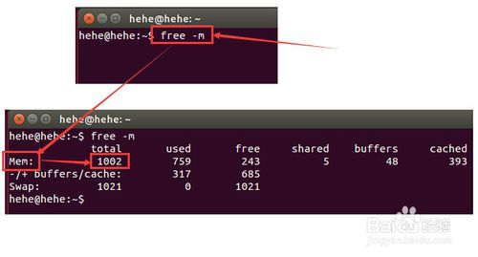](http://jingyan.baidu.com/album/03b2f78c1095c95ea337ae50.html?picindex=4)

• 光能看到内存大小不行呀

      我们需要的还有硬盘信息

那么我们需要先在终端输入【df】，显示的sd1就是我当前的磁盘。后面的第一个数据就是磁盘大小。

    19.4G，不知到上面型号！看来只能拆机箱看了！

[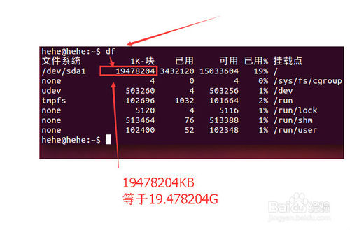](http://jingyan.baidu.com/album/03b2f78c1095c95ea337ae50.html?picindex=5)

• 查看cpu信息，型号

     我们在终端输入【cat /proc/cpuinfo】按enter执行后则显示出CPU的型号呀之类的信息啦。

[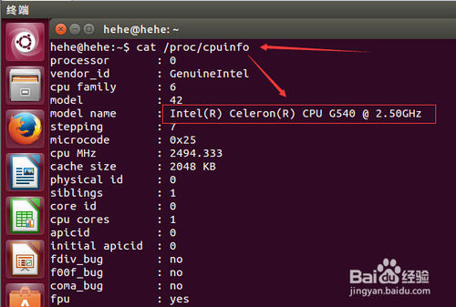](http://jingyan.baidu.com/album/03b2f78c1095c95ea337ae50.html?picindex=6)

• 我们使用命令能看到显卡型号哦

     命令是【lspci |grep VGA】按enter执行

然后在下面的一行中，最后面会显示你的显卡型号哦!

[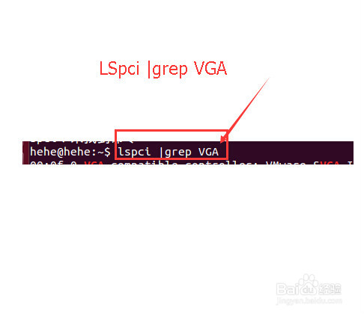](http://jingyan.baidu.com/album/03b2f78c1095c95ea337ae50.html?picindex=7)